## 

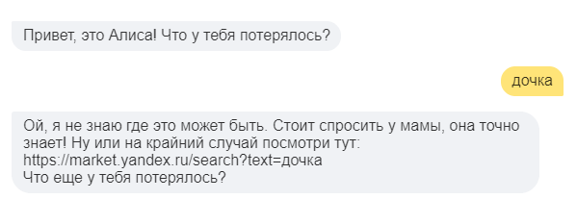

Что у тебя потерялось?

Навык для голосового помощника.

Автор проекта: Ситникова Мария

# Обзор.

Основополагающими проекта являются: база данных, библиотека sqlalchemy и flask. База данных состоит из двух сущностей, в которых определяются предметы и их возможное местонахождение. Идеей проекта были: обработка информации получаемой от пользователя, поиск информации в бд, при нахождении предмета в бд предлагаются все имеющиеся варианты его нахождения, а при отсутствии предлагается перейти по ссылке в яндекс маркет. При разработке проекта были использованы следующие программы: PyCharm, DB browser и утилита alice-nearby для тестирования навыка.

# Составляющие функционала.

1. Ввод потерявшейся вещи.
2. Обработка предмета и поиск его в БД. Анализ предмета происходит независимо от формы слова с помощью парсинга с сайтом синонимов.
3. При его отсутствии предлагается спросить у мамы или перейти по ссылке в яндекс маркет.
4. При его нахождении в БД предлагаются все возможные варианты его нахождения. Если предмет не был найден после всех предложенных вариантов, то повторяется сценарий из пункта 3.